Reto 1: Colecciones, Documentos y Proyecciones
Usando la base de datos sample_mflix, proyecta los datos que se solicitan.

- Fecha, nombre y texto de cada comentario.

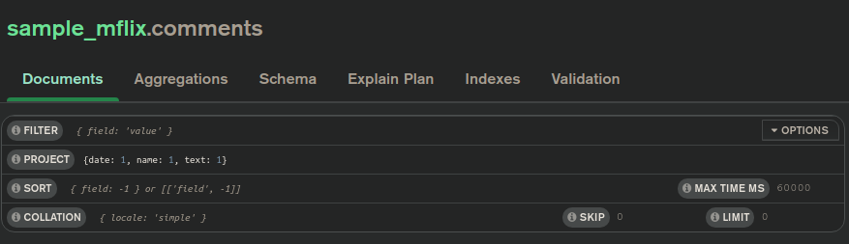

- Título, elenco y año de cada película.

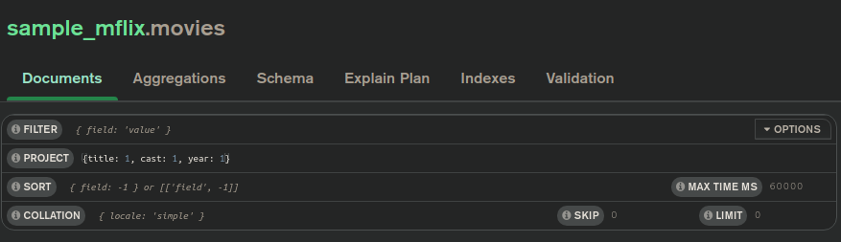
- Nombre y contraseña de cada usuario.
